

**HW4-Emtiazi, Database 1**

Sepehr Ebadi

9933243

Tir, 1403

**2)**

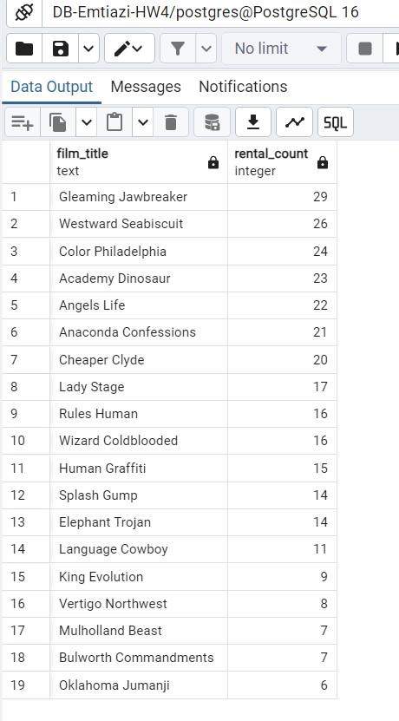

**3)**

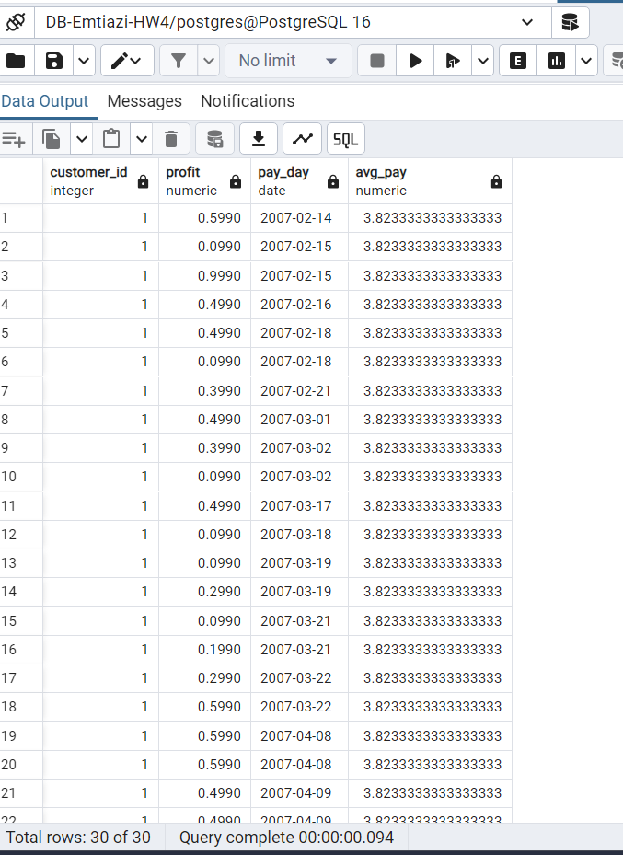

**4)**

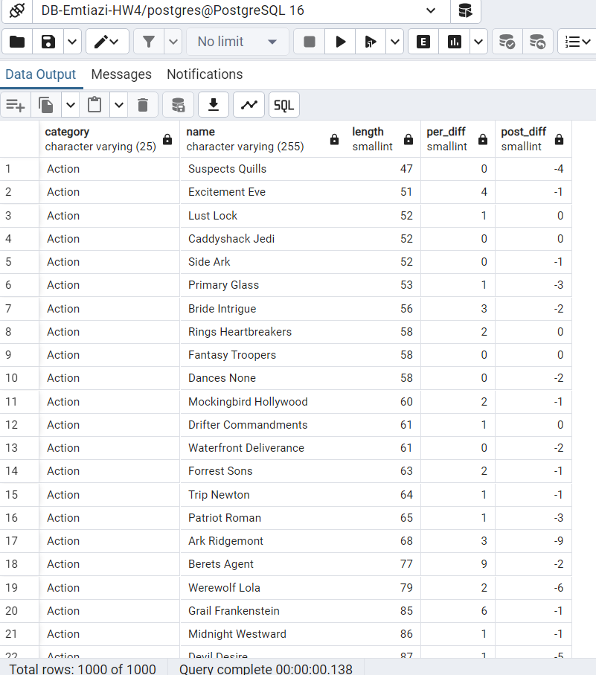

**5)**

